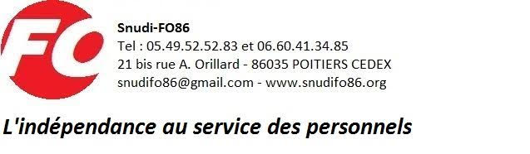

CONVOCATION
à M./Mme…………………………………………….
Le 27 février 2026
Objet : Convocation stage syndical

Stage de formation syndicale – Articles R215-3 et L215-1 du code général de la fonction publique.

Cher(e) Collègue,

Tu es convoqué(e) au stage de formation syndicale organisé par notre section départementale en collaboration avec le CFMS (Centre de Formation des Militants Syndicalistes) ;

□ vendredi 3 avril de 9h30 à 16h à l’UD-FO86 à Buxerolles

□ vendredi 29 mai de 9h30 à 16h à l’UD-FO86 à Buxerolles

Tu veilleras à déposer ta demande d’autorisation d’absence, accompagnée de la présente convocation, au plus tard un mois avant le début du stage.

Salutations syndicalistes.

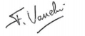
Fabien Vasselin
Secrétaire départemental

